Выбор детской одежды

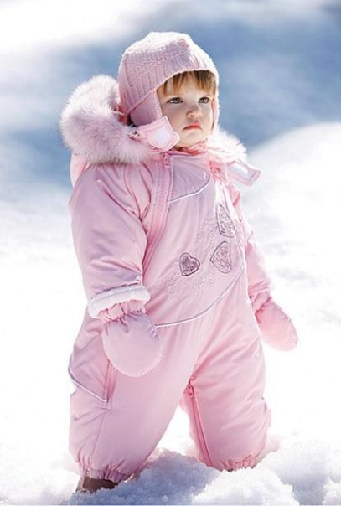
- Запас на вырост
- Место для подгузника
- Достаточная длина, закрывая попку и животик малыша
- Застежки-молнии перекрываются защитными клапанами
- Трикотажная резинка добавляет упругости манжетам и воротничкам
- Ярлыки и бирки - без острых краев
- Кнопки на воротнике и плечиках позволят легко одевать и раздевать
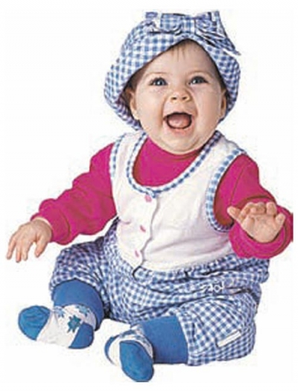
- Узор и цвет ткани стимулируют интерес и умственное развитие ребенка
- Ткань должна быть очень мягкой и предоставлять свободу в движениях
- Оптимальная ткань для детской одежды100 % хлопок с начесом, велюр, 100 % полиэстерная пряжа
- Усиленная прострочка, качество швов - увеличивает долговечность рукавов, манжет, воротничков, карманов и др.

Как правильно выбирать детскую одежду

